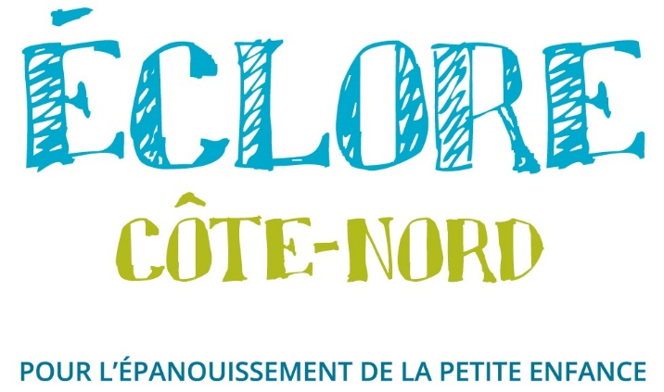

Offre d’emploi

Coordonnatrice ou coordonnateur, à temps partiel, 21h/sem.

Éclore Côte-Nord est à la recherche d’une coordonnatrice ou d’un coordonnateur, à temps partiel, 21h/sem.
Rôles et attentes
La coordonnatrice ou le coordonnateur devra coordonner le comité régional en petite enfance, Éclore Côte-Nord, soit en organisant, planifiant et en animant les rencontres de cette concertation, tout en assurant un suivi de son plan d’action. De plus, la personne devra siéger aux différentes rencontres, tables et divers comités auxquels participe Éclore. Enfin, rédiger des demandes de subvention et planifier et diriger des projets d’envergure.

Compétences recherchées
D’abord et avant tout avoir à cœur les tout-petits
- Formation en relations humaines, administration, en gestion, en éducation ou en pédagogie, ou toutes autres formations connexes.
- Une forte expérience pertinente en lien avec le travail sera aussi considérée.
- Avoir un grand sens de l’organisation, être dynamique, être un bon communicateur
- Une bonne connaissance de la réalité du réseau communautaire et de la région est essentielle
- Être bilingue est aussi un atout

Organisation du travail
- La prestation de travail sera faite exclusivement en télétravail, mais la personne sera appelée à se déplacer sur la Côte-Nord. En ce sens, il sera aussi essentiel de posséder un permis de conduire.
- Les 21 heures de rémunération/semaine sont réparties sur les 5 jours de la semaine, permettant ainsi une souplesse pour la participation de la coordination aux rencontres, tables et divers comités, auxquels participe Éclore.

Pour postuler
Vous êtes intéressé(e) et vous habitez la Côte-Nord ? Veuillez envoyer un CV ainsi qu’une lettre de motivation à l’attention de madame Denise Langevin, présidente d’Éclore Côte-Nord, à l’adresse courriel suivante : dlangevin.eclorecotenord@gmail.com
Les candidatures seront reçues jusqu’au 19 décembre, 16h30.
L’entrée en poste est idéalement prévue pour le 6 février prochain.

Ce qu’est Éclore Côte-Nord
Éclore Côte-Nord, le comité régional en petite enfance, est une instance de concertation intersectorielle des principaux secteurs d'activité ou groupes d'intérêt touchant les tout-petits et leur famille. (Pour plus d’informations, visiter : www.rcpecn.com)

